使用托管模型
托管模型（内置数据库）适用于业务简单的模型管理，数据将托管在CodeFriend低开平台的数据库中。<span style="color: red">注意：平台仅能存放和处理[《招商银行数据分级规则明细表》](./images/img_6927133082056682252.png)中脱敏后的“敏感二级”信息和数据分级中“其他一般”等级的信息。</span>

**新建模型**
点击【新建模型】按钮，在弹出【新建模型】弹窗中填写模型名称和模型表名，模型表名默认通过模型名称拼音首字母生成，可以按需修改。其中短文本类型字段支持添加后端校验，包括网址校验、身份证号位数校验以及自定义正则校验规则三大类。其中，短文本类型字段支持设置唯一性校验，开启后进行新增数据时将校验该数据在模型存储中是否唯一。<span style="color: red">设置字段唯一属性后，数据被删除后可重新添加。</span>
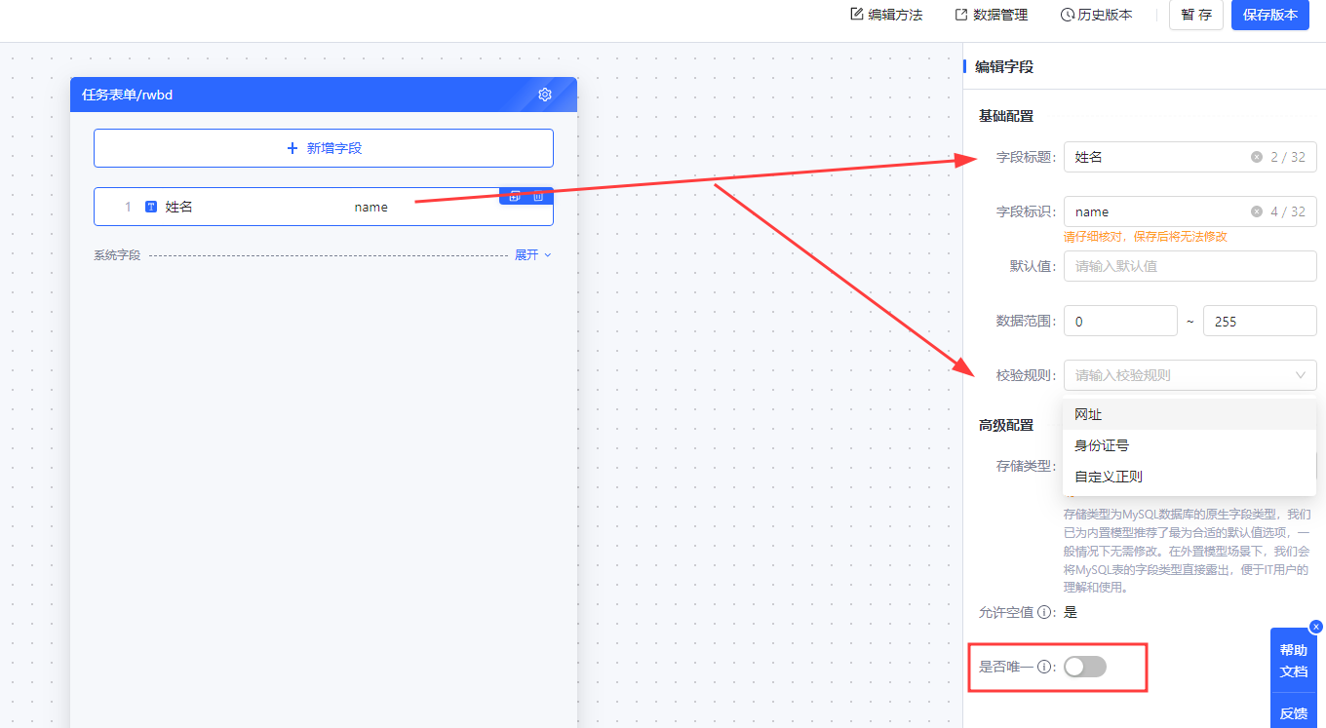
内置数据库的模型表新建成功后，会自动生成3个环境的表，具体创建时间如下：
- 开发环境，保存后即可创建
- 验收环境，应用部署时创建
- 生产环境，应用发布时创建

**字段配置**
通过内置数据库新创建的模型，内置6个基础字段，可选中任意一行可激活字段属性编辑面板。内置模型的删除逻辑固定为软删除，在通过【数据管理】查看该模型数据时，会自动过滤筛选“是否删除“”字段等于“否”的数据进行展示。
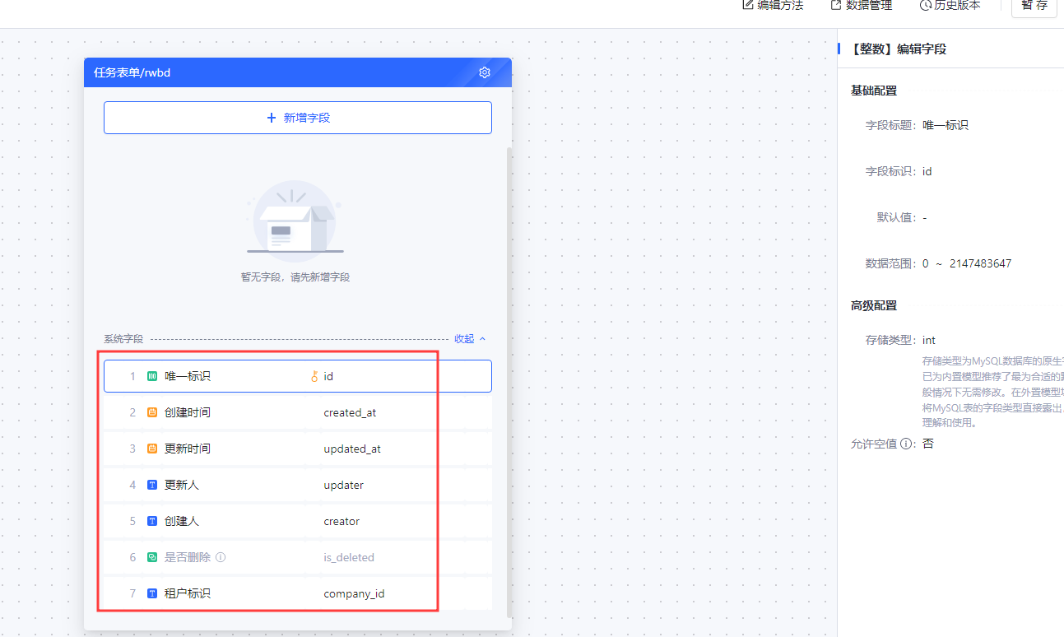

**新增字段**
点击【添加字段】按钮，弹出选择字段类型窗口，选择一个字段，点击【确定】，即可将字段加入模型列表。此时该字段还未真正生效，需要点击【保存】按钮之后才会生效。
**注意**：
- 目前平台的内置模型表限制了文本（varcahr和char）类型的字段总长度不能超过65535个字节，也就是16383个字符，超过此长度后将保存报错，可以将长文本换成短文本类型或整型、枚举等字段类型来解决。
- 其次就是当表字段过多时，建议每新增20个字段点一次右上角的保存版本。
对于短文本类型的字段来说，支持设置字段值唯一，一个模型表单最多支持3个短文本字段设置唯一性校验。
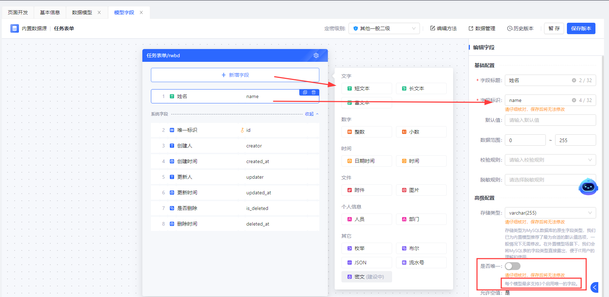

**复制字段**
自定义字段可进行快速复制操作。复制操作将复制字段类型、字段属性配置等信息。
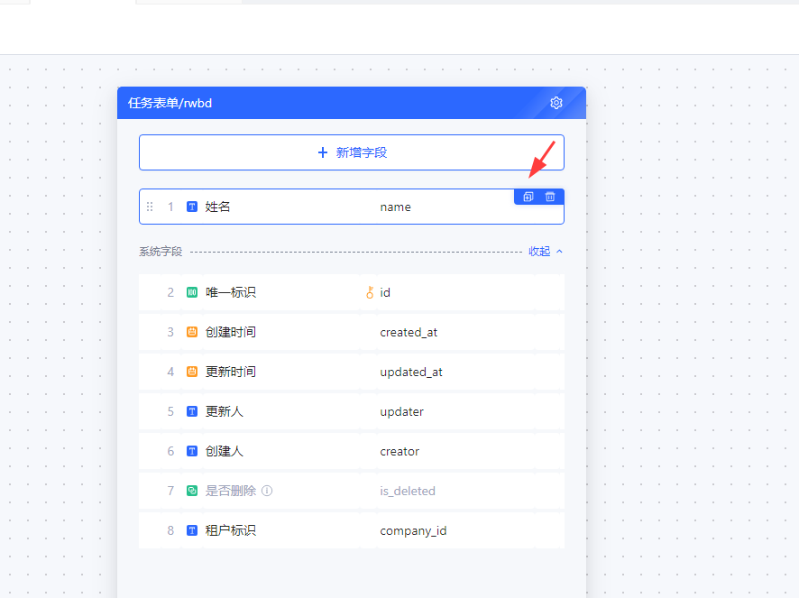

**删除字段**
模型字段支持删除，点击字段右上角图标可删除
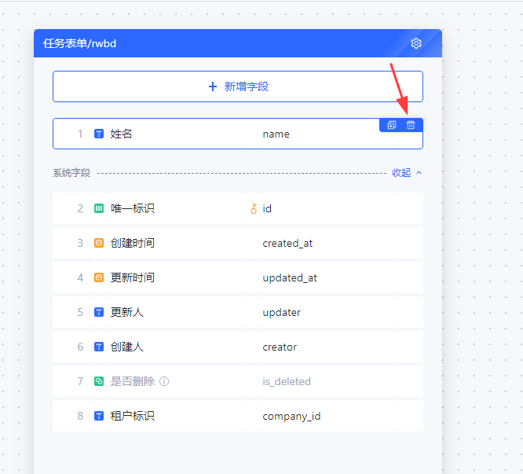
删除字段后，需点击右上角【保存版本】按钮。此时会弹出一个二次确认弹窗，
<span style="color: red">注意：保存确定后，重新上线应用后会删除生产环境下该字段的数据，且无法恢复，请您做好数据备份。</span>
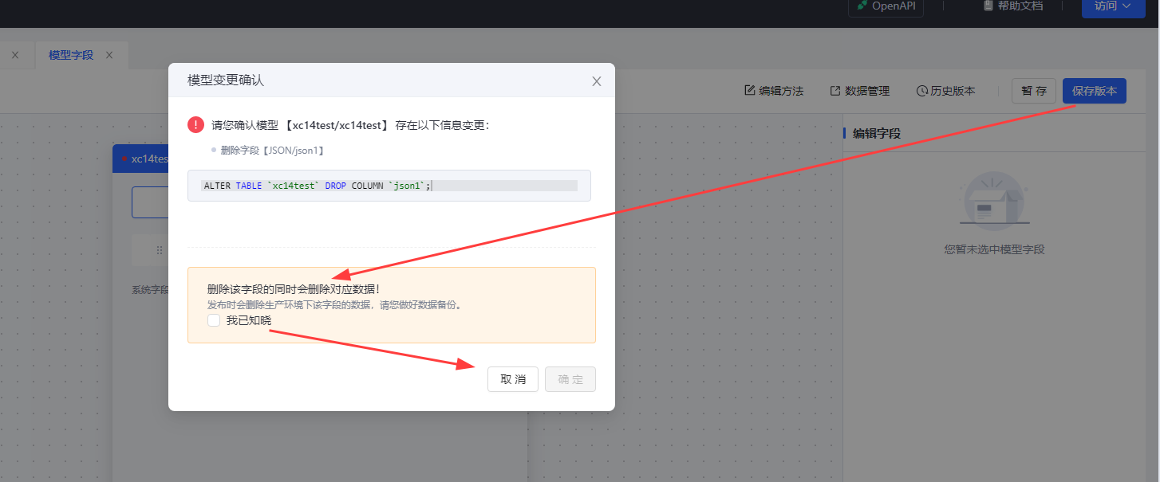

**保存字段**
点击右上角【保存版本】按钮将弹出本次内置模型字段的详细变更信息，点击确定后即可保存。
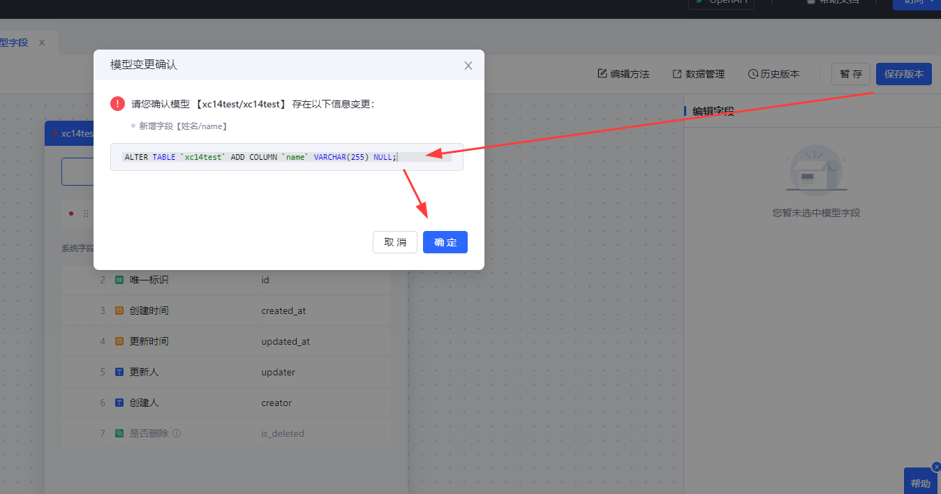

**字段脱敏**

**支持脱敏的字段**
新增<span style="color: red">短文本</span>类型的字段时，平台提供了模型脱敏的功能。新增短文本字段后，支持对身份证、手机号、固定电话、银行卡号四种类型的值进行脱敏，在选择脱敏规则时可参考平台提供的脱敏示例。
<br><span style="color: red">【注意】：配置脱敏规则后，模型方法以及对应的OpenAPI返回数据时，均展示脱敏后的结果。</span>
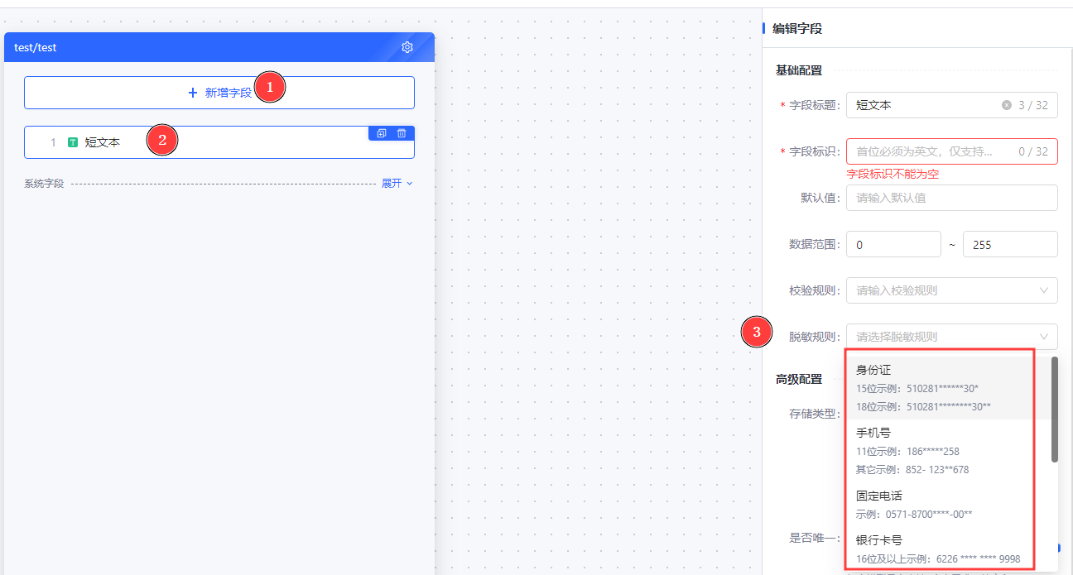
当选择某一类型的脱敏规则后，页面开发时若将此模型关联**表格**组件，在进行增改查操作时，将根据脱敏脱敏规则自动匹配默认渲染的组件类型。比如脱敏规则选择手机号时，关联表格后默认的渲染组件则为手机号组件。
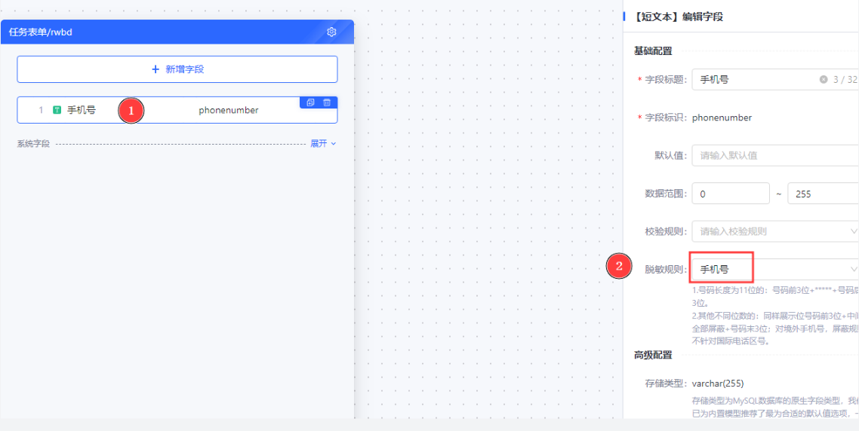
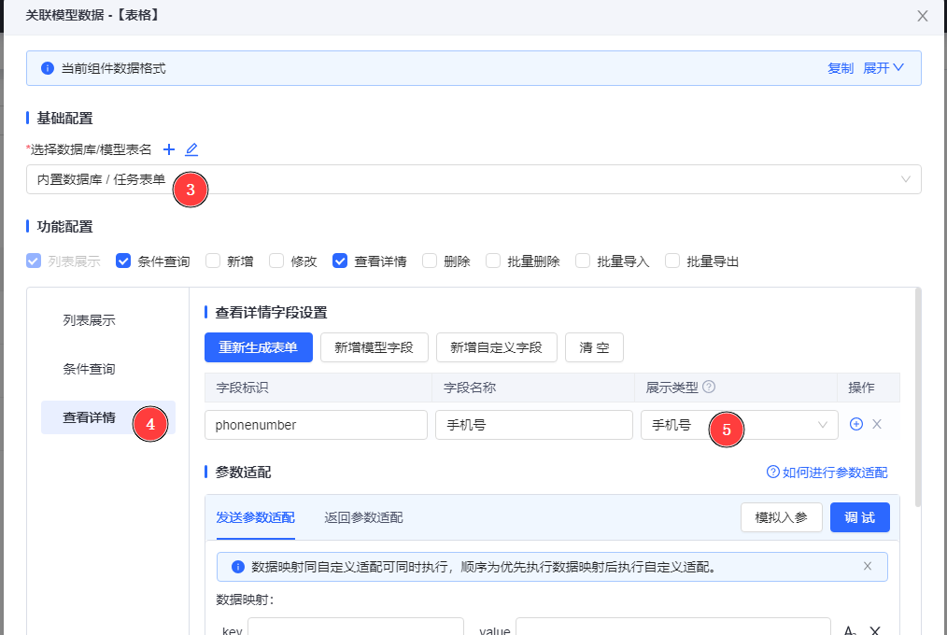

**数据管理**
阅读本章节前您需要掌握数据管理相关功能的使用。本章节主要说明配置脱敏功能后，对数据管理相关功能使用的影响。

**新增数据**
点击新增数据按钮，将根据脱敏规则自动匹配一个组件，并默认打开组件的脱敏功能。如脱敏规则配置为手机号，则新增数据时弹窗中自动匹配手机号组件并打开脱敏功能。
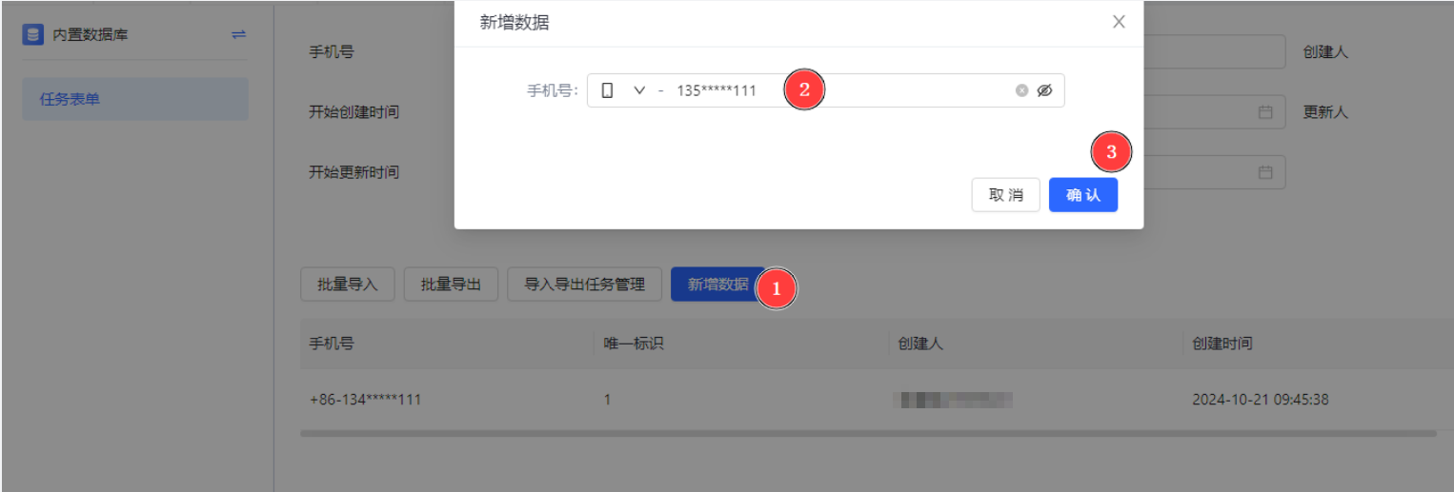

**编辑数据**
点击编辑按钮时也将展示脱敏后的格式，<span style="color: red">编辑时不支持展示脱敏字段的明文数据。</span>
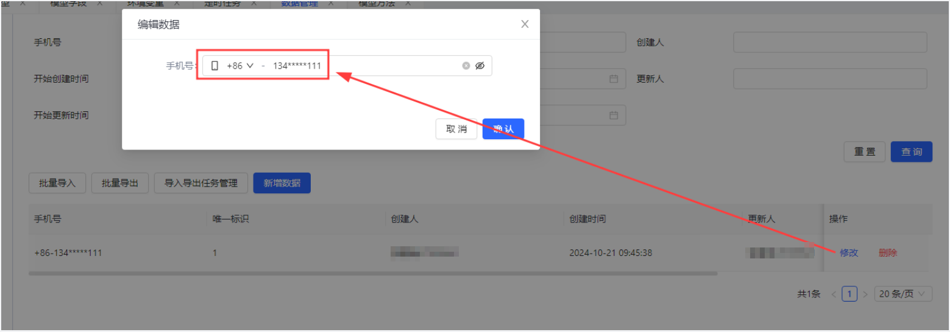

**查询数据**
查询栏中支持对脱敏字段进行明文查询，输入明文值后点击查询按钮即可查询。
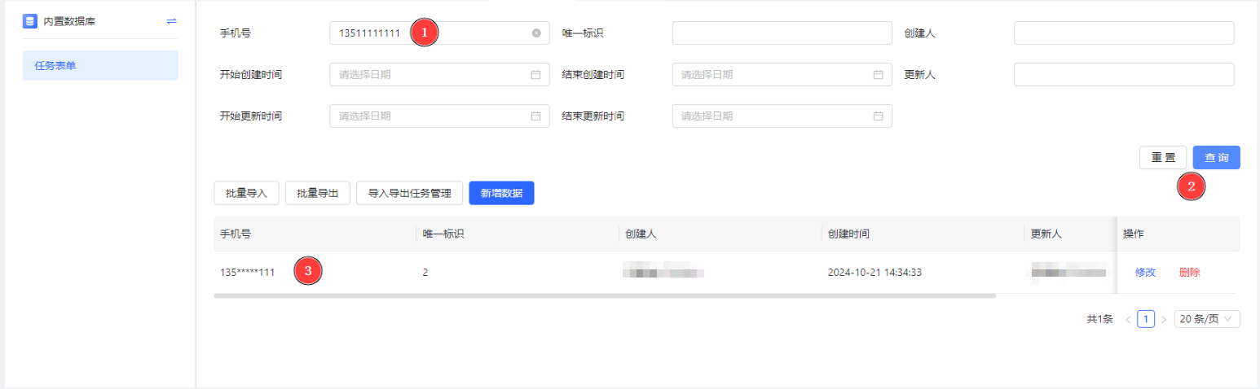

**批量导出数据**
点击批量导出按钮后，导出的文件中脱敏字段也将是加密后的值。
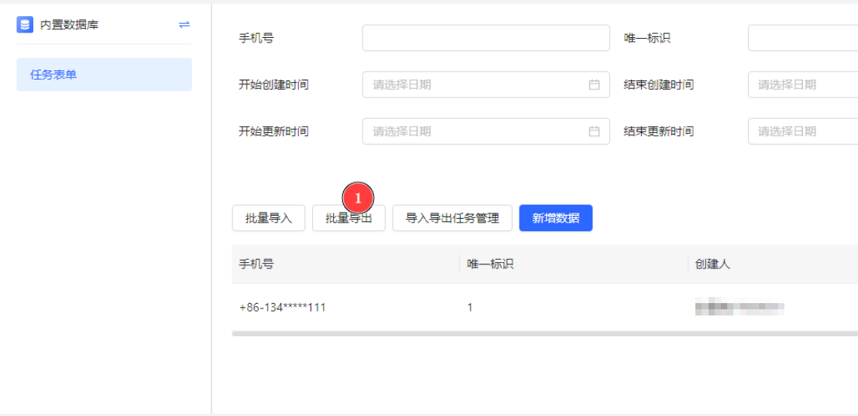
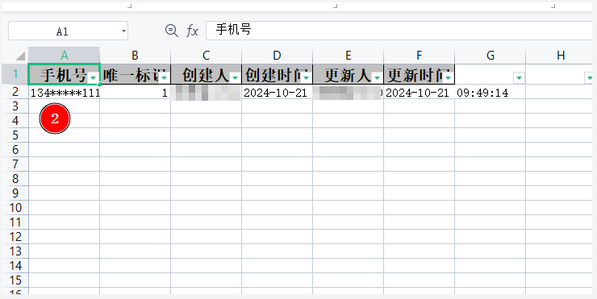

**批量导入数据**
批量导入数据时，即使对脱敏字段导入明文的值，导入成功后也将根据脱敏规则自动进行脱敏。
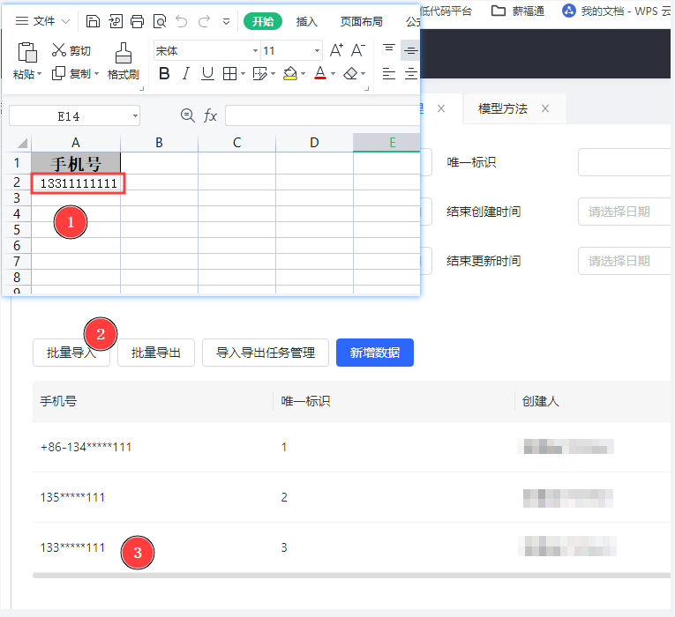

**模型方法配置**
系统提供默认8个基本方法，并支持自定义方法。
<br><span style="color: red">注意：</span>对于列表查询、编辑、查看详情、删除、批量删除、批量导出这6种默认的模型方法，以及自定义的查询、更新和删除三种模型GUI方法来说，这些方法的<span style="color: red">默认执行逻辑为“未接收到入参时不执行该条件”</span>。即前端传过来的值是多少，模型方法就以对应的值进行删除、修改、查询等操作。
若您需要查询为空的数据，请前往自定义页面中，将相关表格中查询表单的“<span style="color: red">过滤空值</span>”功能**关闭**。
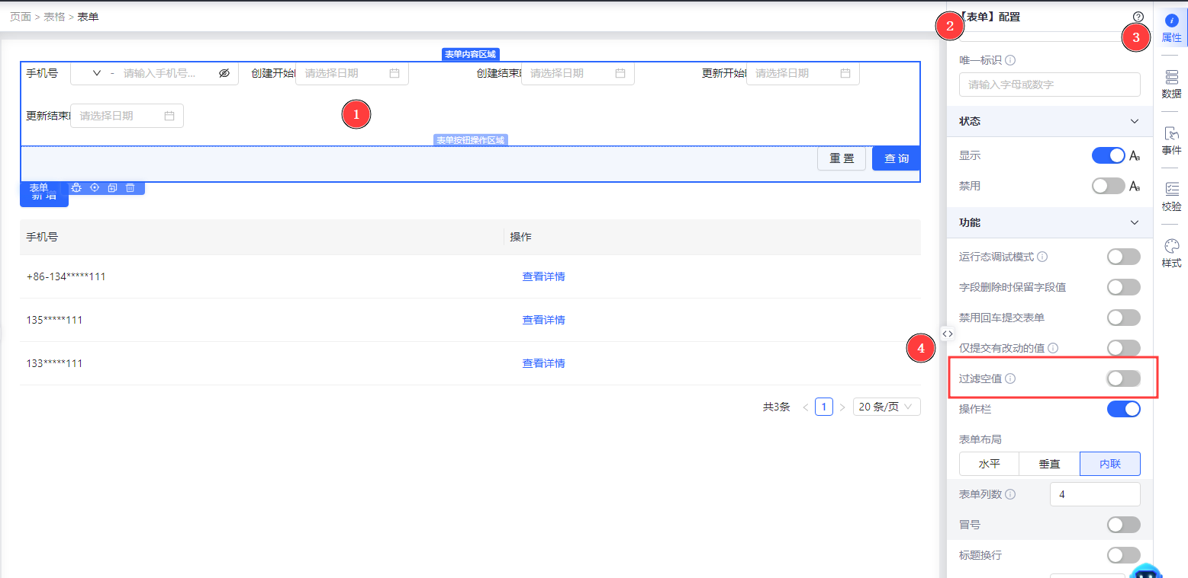
关闭表单的“过滤空值”功能后，当表单组件的值为空字符串、null、undefined、空数组、空对象时，点击表格查询按钮获取表单值，将保留值为空的字段作为接口/模型入参，从而达到查询为空的数据的需求。
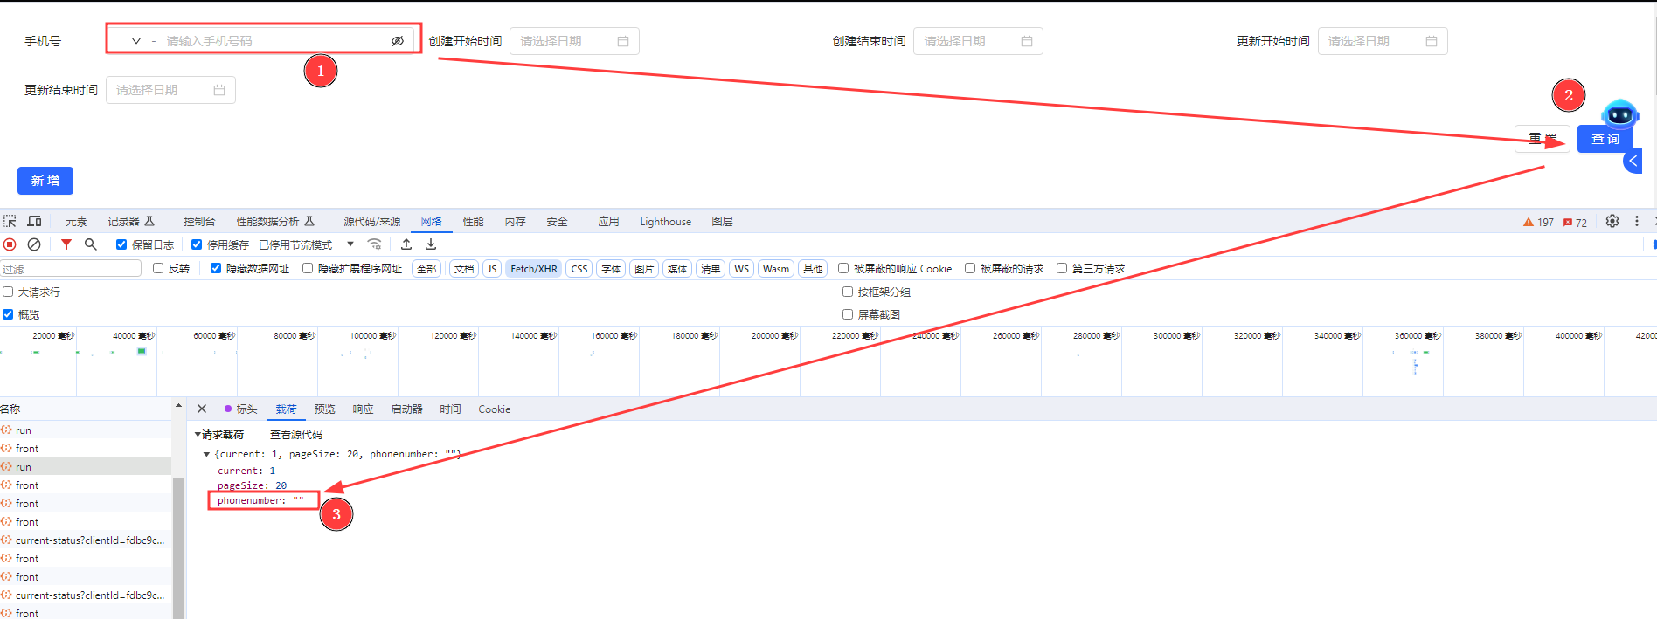
**功能入口**
<br>入口一：点击“数据模型”，在模型列表中选择内置数据库或外部模型，点击对应的模型后的【编辑方法】按钮即可查看、编辑该模型具有的方法。
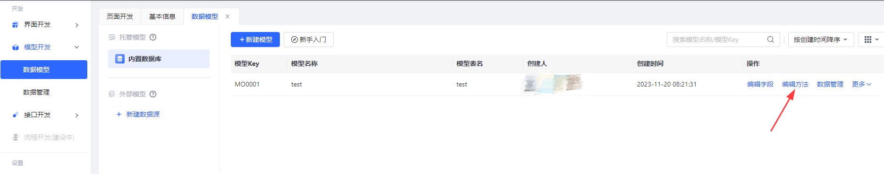
入口二：点击“数据模型”，在模型列表中选择内置数据库或外部模型，点击对应的模型后的【编辑字段】按钮，进入字段配置页后点击右上角【编辑方法】按钮即可查看、编辑该模型具有的方法。
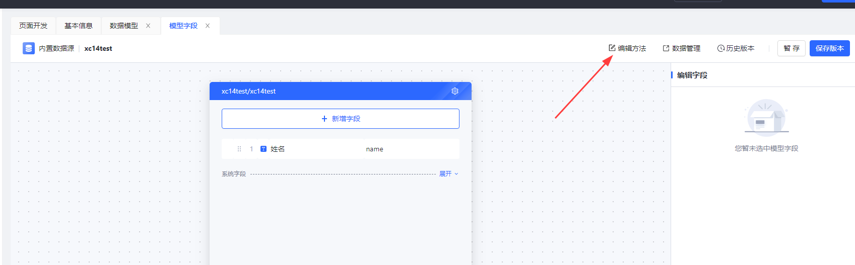
**基本方法说明**
<br>列表查询：可通过各查询条件查询数据，设置好入参条件后点击调试可查询结果。根据字段类型的不同，支持配置查询参数的多种匹配方式，如全等、模糊匹配、属于、大于、小于等。
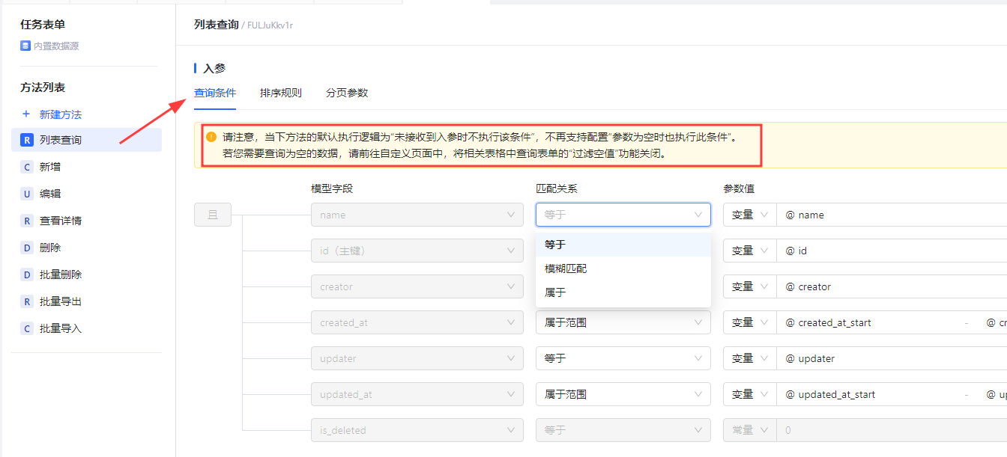
列表查询方法还支持配置列表查询方法的排序规则，无需再编写sql，一键配置实现排序。支持接收变量实现动态排序规则，也可以直接使用常量设置固定排序规则。
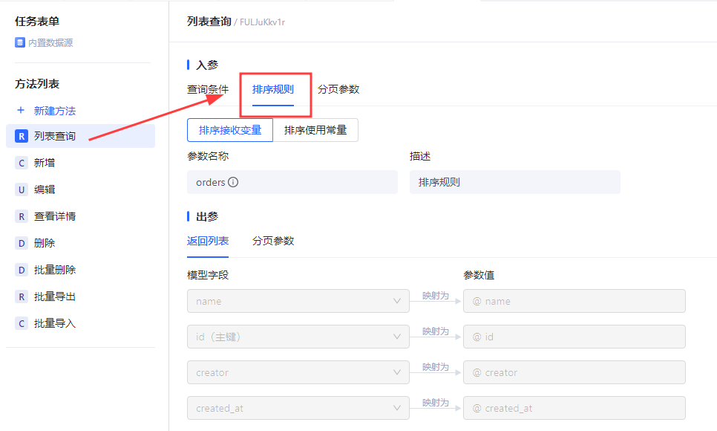
此外在分页参数的列表下，还可以查看平台模型方法的分页参数current和pageSize说明，在进行方法调试时默认查询第一页的前10条数据，删除默认值后即为全量查询。
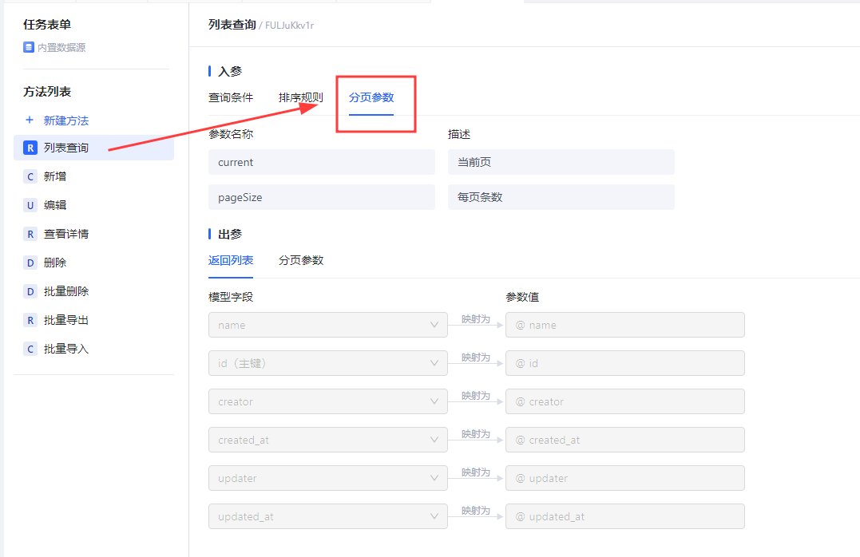
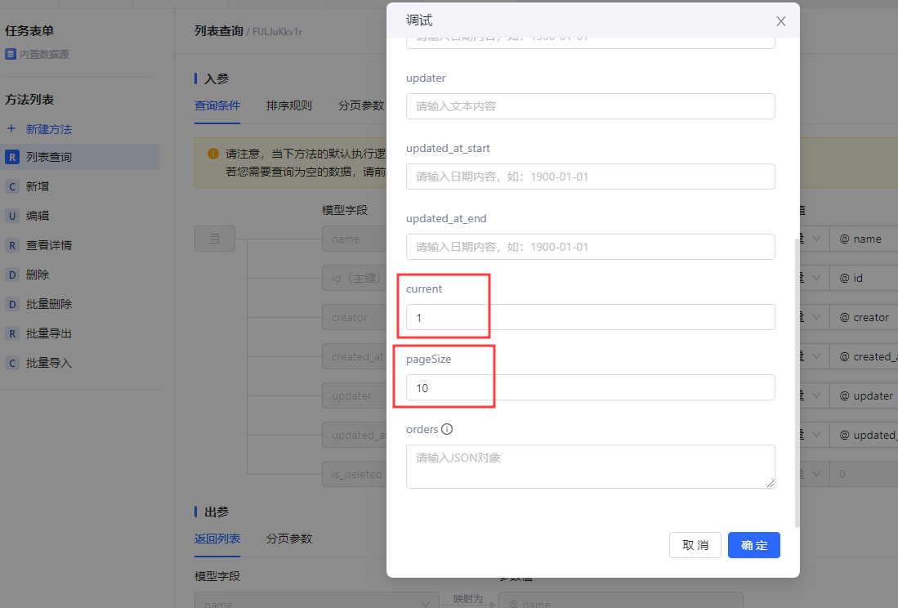
新增数据：可通过输入数据库字段进行数据新增操作。
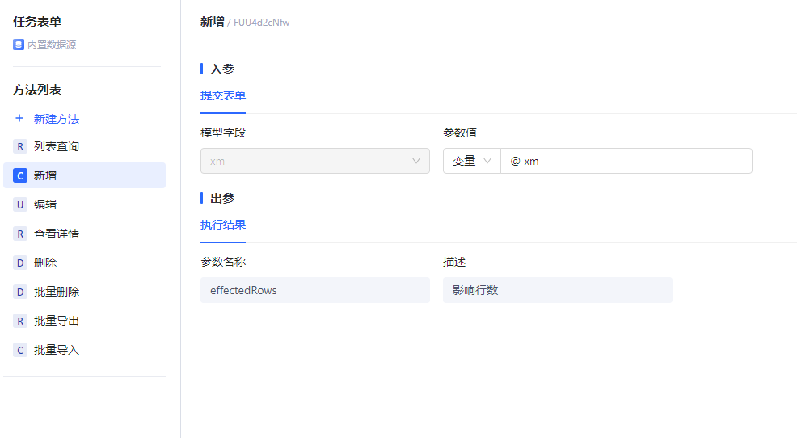
编辑数据：可通过唯一标识id作为查询条件修改数据库字段内容。
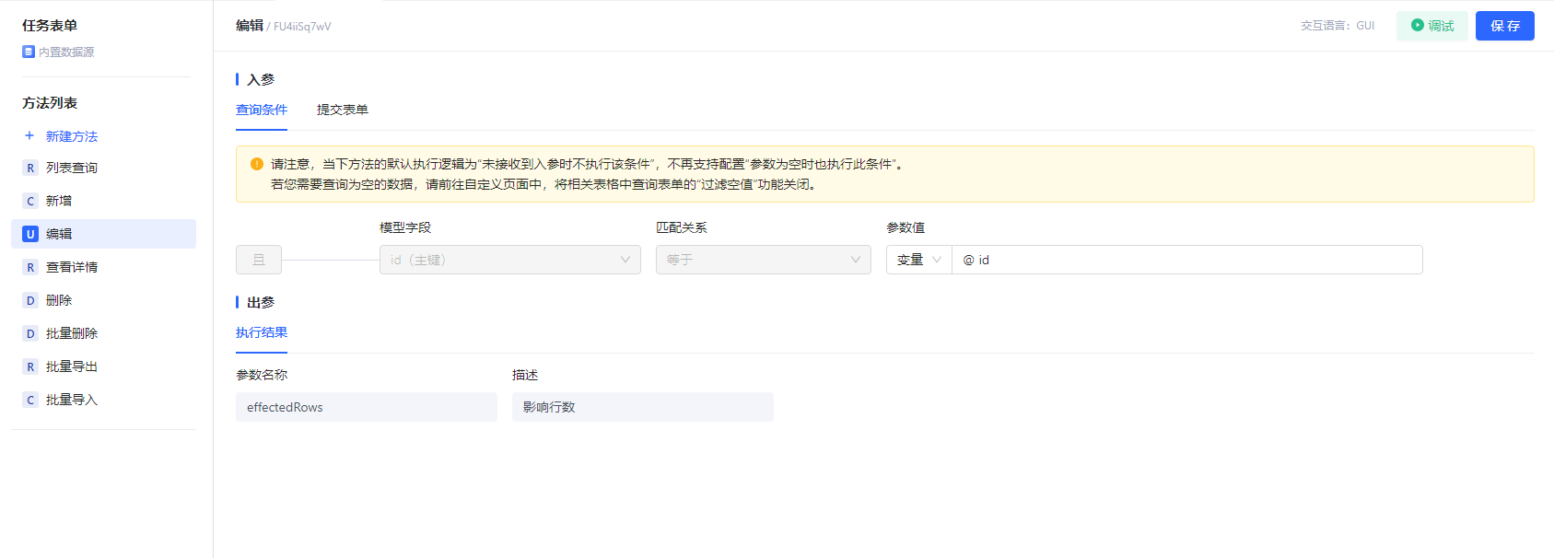
查看详情：可通过唯一标识id查询该条数据的详细内容。
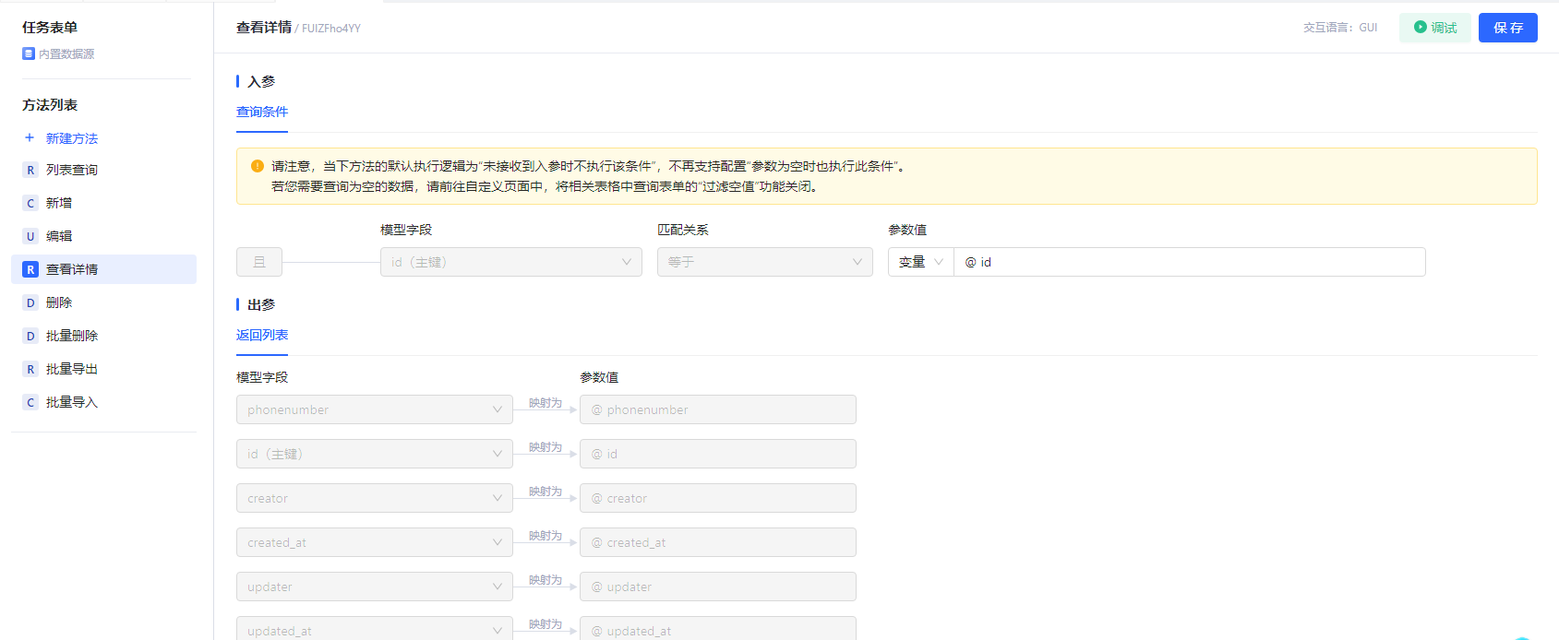
删除数据：可通过唯一标识id来定位，删除某一行数据。
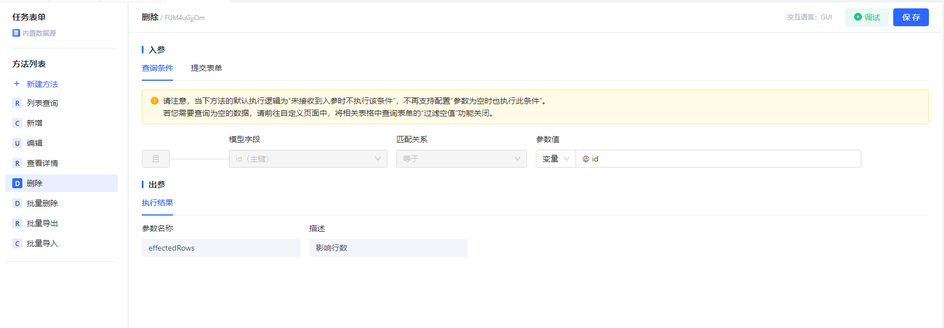
批量删除：可通过输入ids数组内容，批量删除制定行数据。
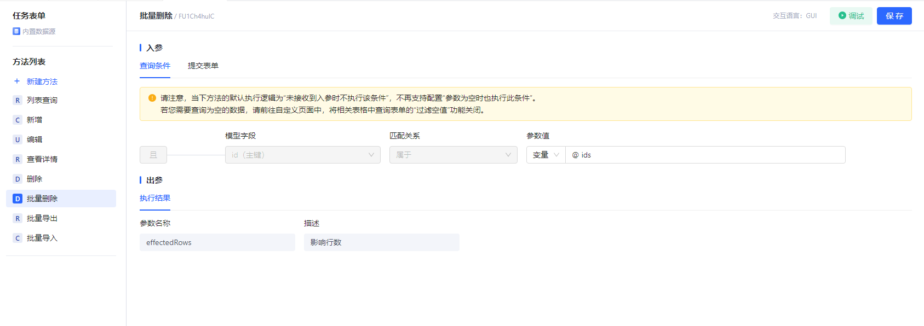
批量导出：点击右上角调试按钮，可配置导出数据的查询条件，设置好后可筛选数据并下载二进制xlxs文件到本地。最大下载行数为20万行。当导出行数大于2000条时将转为异步导出任务。
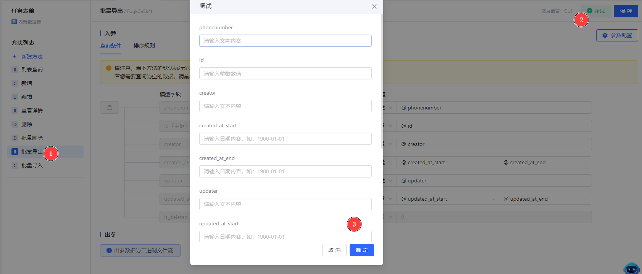
点击右上角参数配置可修改文件导出格式，支持Excel或CSV格式。
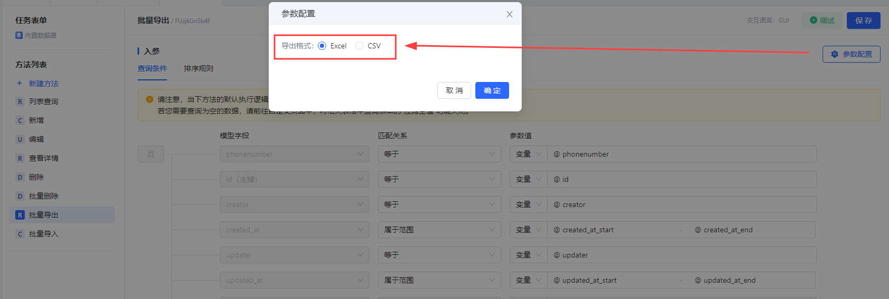
**注意**：如配置导出格式为**Excel**则导出后的文件将**增加水印**，水印格式为“姓名/员工号”，CSV格式目前不支持添加水印。
批量导入：点击右上角调试按钮即可选择本地文件导入，支持导入excel文件或csv文件，点击右上角参数配置即可配置为上传csv文件，保存后将校验上传文件的类型与字段格式。导入的表数据原则上没有数据行数限制，但是需遵循单个文件上传不超过100M的导入原则。当导入的数据行数超过500条时将转为异步导入任务。
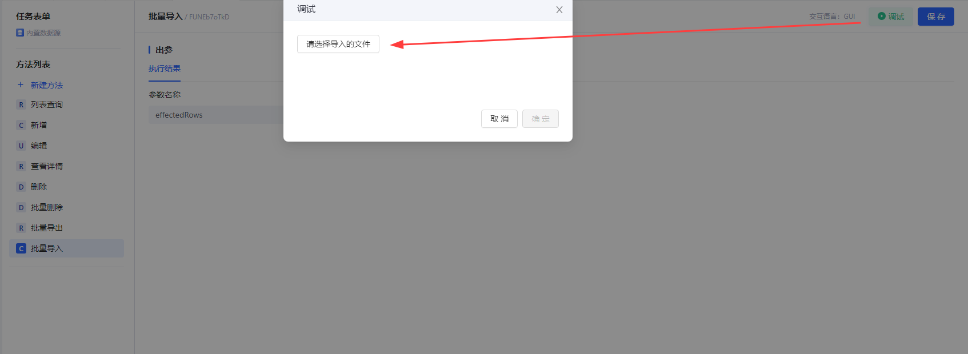

**方法调试**
在【变量赋值】中填写变量值，点击【调试】按钮即可进行调试。
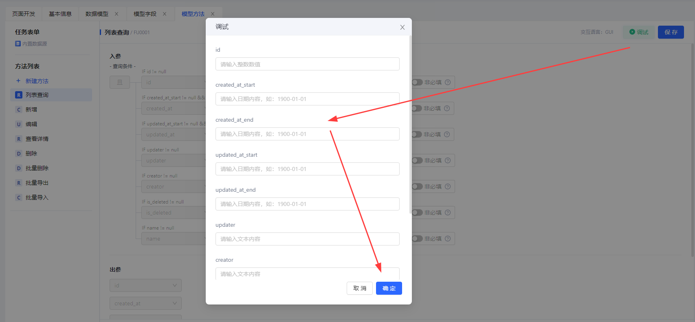

**模型操作**

**配置**
选择更多栏目，点击配置，可修改已创建的模型名称。
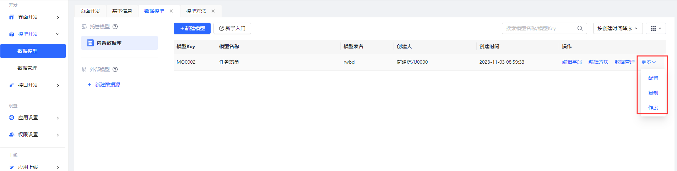

**复制**
点击复制按钮可以复制当前内置模型。
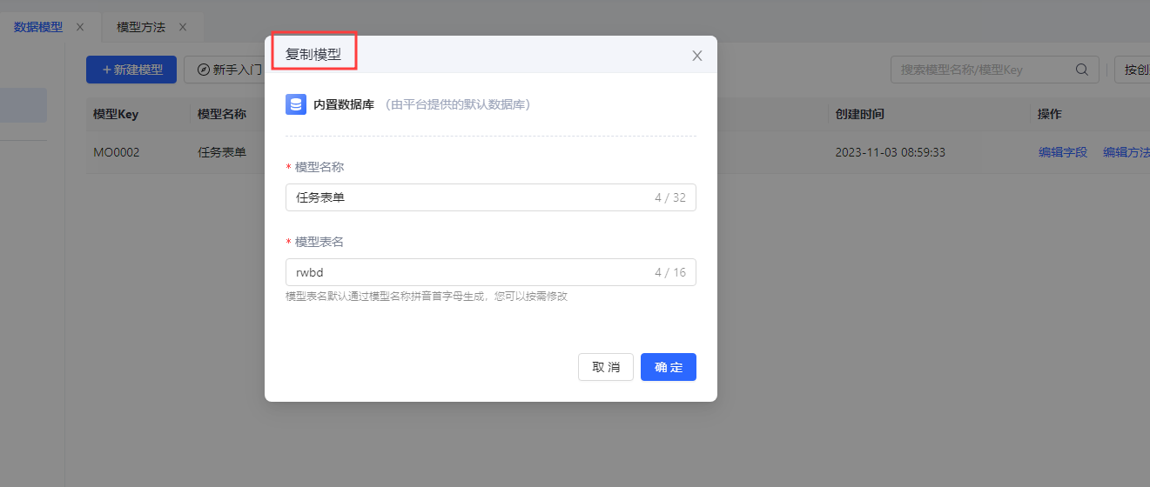

**作废**
如确认不需要模型，可在模型列表选择更多栏目，点击【作废】按钮进行作废。作废时有确认弹窗，防止误操作删除模型。
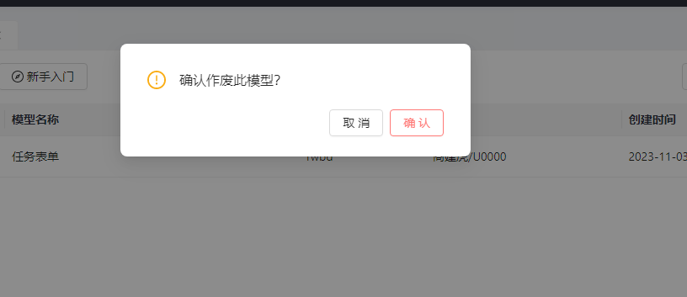

**字段说明**
对模型内支持的字段进行说明。
| 字段类型 | 字段分类 | 描述 | 备注 |
|--------|------|--------------------------|-----------------|
| 短文本 | 基础 | 用来存储小段文本信息，适用于名称、标题等文字量较少的字段 |
| 长文本 | 基础 | 用来存储大片文本信息，适用于描述、说明、备注等文本字段 |
| 整数 | 基础 | 用来存储整型数字，适用于年龄、计数等整数字段 |
| 小数 | 基础 | 用来存储带小数点的数字，适用于价格、百分比等需要小数位的数字字段 |
| 枚举 | 基础 | 用来存储固定的某几个值，适用于有固定选项的字段。例：类型、字段 | 该字段不可用于表格列排序 |
| 布尔 | 基础 | 用来存储是与否，适用于只有两种状态的区分。例：是否启用。 |
| 日期时间 | 基础 | 用来存储日期格式，包含日期时间、日期、时间等 |
| 时间 | 基础 | 用来存储时间数据 |
| JSON | 基础 | 用来存储复杂数据，例如对象、数组等，不支持检索和排序 |
| 附件 | 基础 | 用来存储文件，一般用于用户附件上传 |
| 图片 | 基础 | 用来存储图片，一般用于用户图片上传 |
| 富文本 | 高级 | 适合用来存文章内容 |
| 流水号 | 高级 | 系统自动生成字段，根据预设规则生成流水号信息 |

